机器学习实验指导手册

线性回归模型

一、实验目的
- 掌握线性回归模型的数学原理与实现方法
- 理解最小二乘法与梯度下降算法的应用
- 学会使用Python实现线性回归模型
- 掌握模型评估与结果分析方法

二、实验原理

1. 数学模型
假设函数：
$$h_θ (x)=θ_0+θ_1 x_1+θ_2 x_2+…+θ_n x_n=θ^T X$$
其中：$θ=<θ_{0},θ_{1},…,θ_{n}>;X=<x_{1},x_{2},…,x_{n}>$
目标函数（均方误差）:
$$J\left(θ\right)=\frac{1}{2m}\sum_{i=1}^{m}{{(h_{θ}\left(x^{\left(i\right)}\right)−y^{(i)})}^{2}}$$
基于训练集E：$\{\left(x^{\left(i\right)}, y^{\left(i\right)}\right), i=1…m\}$

2. 参数求解
解析解（闭式解）：
$$θ={(X^{T}X)}^{−1}X^{T}y$$
梯度下降法：
$$θ_{j}≔θ_{j}−α\frac{∂}{∂θ_{j}}J(θ)$$

三、实验步骤

1. 数据准备
使用sklearn糖尿病数据集：
python
from sklearn.datasets import load_diabetes
data = load_diabetes()
X, y = data.data, data.target

2. 数据预处理
python
from sklearn.preprocessing import StandardScaler
from sklearn.model_selection import train_test_split

# 标准化
scaler = StandardScaler()
X_scaled = scaler.fit_transform(X)

# 划分数据集
X_train, X_test, y_train, y_test = train_test_split(X_scaled, y, test_size=0.2, random_state=42)

3. 模型实现

解析解实现：
python
import numpy as np

# 添加偏置项
X_b = np.c_[np.ones((X_train.shape[0], 1)), X_train]

# 计算闭式解
theta_best = np.linalg.pinv(X_b.T.dot(X_b)).dot(X_b.T).dot(y_train)

# 预测函数
def predict(X):
X_b = np.c_[np.ones((X.shape[0], 1)), X]
return X_b.dot(theta_best)

梯度下降实现：
python
def gradient_descent(X, y, learning_rate=0.01, n_iters=1000):
m = X.shape[0]
X_b = np.c_[np.ones((m, 1)), X]
theta = np.random.randn(X_b.shape[1], 1)

for _ in range(n_iters):
gradients = 2/m * X_b.T.dot(X_b.dot(theta) - y.reshape(-1,1))
theta -= learning_rate * gradients
return theta

4. 模型评估
python
from sklearn.metrics import mean_squared_error, r2_score

# 解析解评估
y_pred = predict(X_test)
print(f"MSE: {mean_squared_error(y_test, y_pred):.2f}")
print(f"R²: {r2_score(y_test, y_pred):.2f}")

# 可视化结果
import matplotlib.pyplot as plt
plt.scatter(y_test, y_pred)
plt.plot([min(y_test), max(y_test)], [min(y_test), max(y_test)], 'r--')
plt.xlabel('True Values')
plt.ylabel('Predictions')

四、实验要求

必做任务
- 实现解析解和梯度下降两种方法；
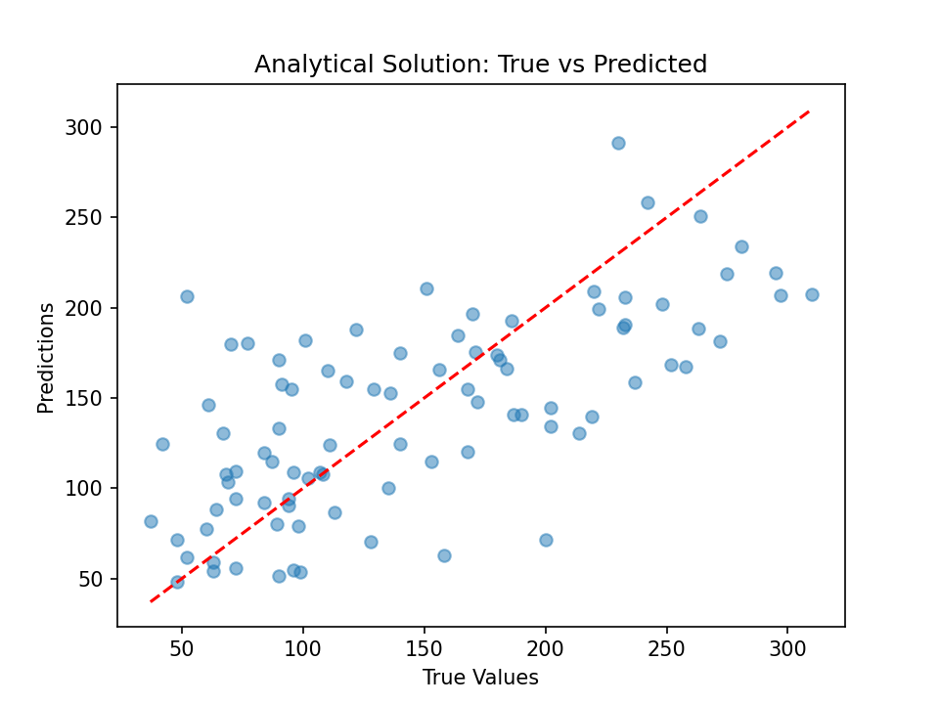
- 比较不同学习率（0.001, 0.01, 0.1）对梯度下降的影响；
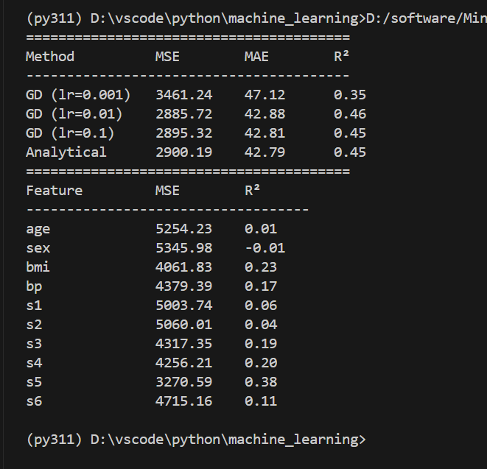
- 绘制损失函数下降曲线；
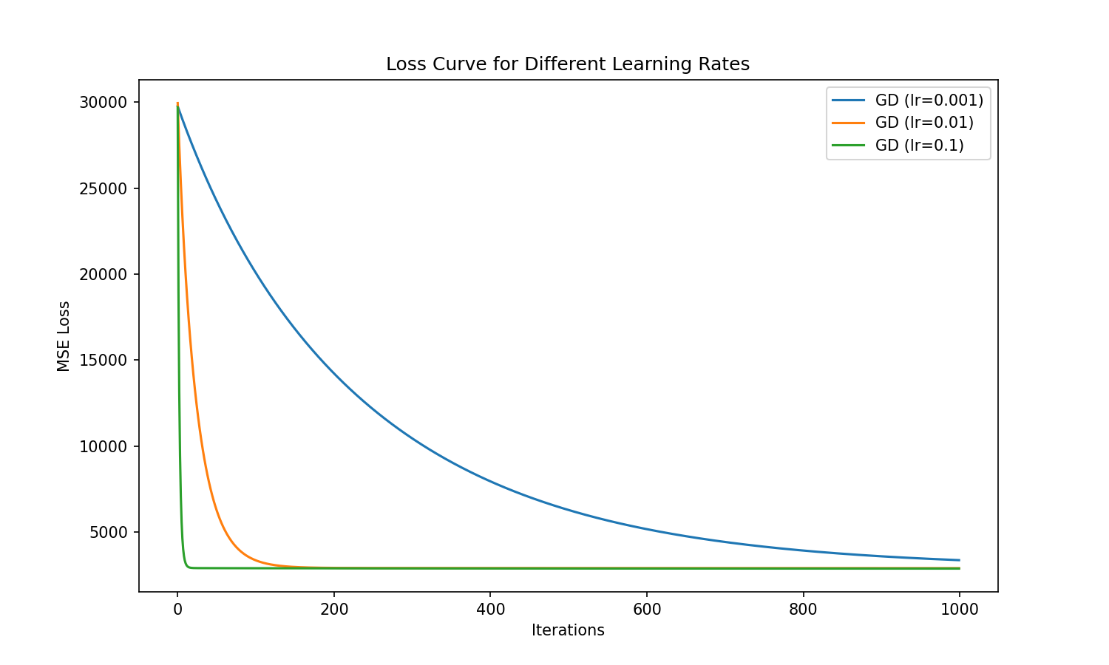
- 分析两种方法的精度差异；
解析解和梯度下降（学习率0.1）性能几乎相同，说明梯度下降成功逼近最优解。

扩展任务
- 尝试不同特征组合对结果的影响；
bmi 和 s5 是重要特征，单特征模型性能较差，需组合特征。
- 使用其他评估指标（平均绝对误差MAE等）；

